
计算机与信息学院
Python程序设计实验报告

专 业 班 级 | 计算机科学与技术23-3班
学生姓名及学号 | 朱清扬 2023212290
课程教学班号 | 0529820X-002
任 课 教 师 | 李培培
实验指导教师 | 李培培
实验地点 | C402
2024 ~2025 学年第 一 学期

说 明
实验报告是关于实验教学内容、过程及效果的记录和总结，因此，应注意以下事项和要求：
1．每个实验单元在4页的篇幅内完成一份报告。“实验单元”指按照实验指导书规定的实验内容。若篇幅不够，可另附纸。
2、各实验的预习部分的内容是进入实验室做实验的必要条件，请按要求做好预习。
3．实验报告要求：书写工整规范，语言表达清楚，数据和程序真实。理论联系实际，认真分析实验中出现的问题与现象，总结经验。
4．参加实验的每位同学应独立完成实验报告的撰写，其中程序或相关的设计图纸也可以采用打印等方式粘贴到报告中。严禁抄袭或拷贝，否则，一经查实，按作弊论取，并取消理论课考试资格。
5．实验报告作为评定实验成绩的依据。

实验序号及名称：实验 三 面向对象、文件处理
实验时间∶ 2024年12月 22日
预习内容
一、实验目的和要求∶
1. 掌握面向对象的编程 2. 掌握python文件读写
二、实验任务∶
1. 类的定义与使用 （1） 编程设计学生信息类，实例属性包括：学号、姓名、性别，年龄、n门课程成绩， 要求： 1) 利用文件读取，创建一个包含n个学生的班级; 2) n门课程成绩利用字典存储，支持成绩录入、修改; 3) 求解每个学生的三门成绩的平均值，及其平均值排名。并按照成绩平均成绩排 名正序输出功能：学号、姓名、性别、年龄，三门课程成绩，三门课程平均值，排 名。 （2）编程设计一个雇员基类Employee，包括姓名，编号，月薪三个实例属性，月薪计 算pay()和信息显示show()两个函数成员；派生两个子类manager类和salesman 类，重 载相应的2个函数成员。 要求：根据以上描述设计类，并在主函数创建两个子类的实例化对象，分别调用其成员 方法。 （3）编程设计一个基类汽车类Vehicle，包含最大速度 MaxSpeed，weight 两个实例私 有属性；设计一个派生子类自行车（Bicycle）类，增加1个实例私有属性高度（height） 和1个成员函数SetMaxSpeed实现给父类的实例属性MaxSpeed的赋值。 要求： 1) 根据以上描述设计类，并在主函数中创建子类的实例化对象，并设置对象的 MaxSpeed 值。 2) 利用property将height 设定为可读、可修改、可删除的属性。 （4） 编程设计一个队列类Myqueue，主要的类成员包括： 3个数据成员（队列的最 大长度size，队列所有数据data，队列的元素个数current）和6个成员方法如下： 1) 初始化 ：设置队列为空; 2) 判断队列为空：若为空，则返回TRUE，否则返回FALSE. 3) 判断队列为满：若为满，则返回TRUE，否则返回FALSE. 4) 取队头元素：取出队头元素; 条件：队列不空。 否则，应能明确给出标识，以便程序的处理. 5) 入队：将元素入队，即放到队列的尾部 6) 出队：删除当前队头的元素 要求：根据以上描述设计类，并在主函数中创建类的实例化对象，构建一个长度为N的 队列，分别调用上述成员方法。 2. 文件的使用 （1） 问题描述：编写程序，生成多个字符串，将字符串写入文件，同时读取当 前文件，并输出统计字符串的个数。 （2）编写程序以检查用户输入的密码的有效性。 检查密码的标准为： 1） [a-z]之间至少有 1 个字母 2） [0-9]之间至少有 1 个数字 3） [A-Z]之间至少有1个字母 4） [$＃@]中至少有 1 个字符 5） 最短交易密码长度：6 6） 交易密码的最大长度：12 问题描述： 程序接受一系列逗号分隔的密码，进行检查。再输出符合条件 的密码，每个密码用逗 号分隔。 例如：程序的输入： abcdEF12＃@,ccword12 程序的输出： abcdEF12 ＃@
三、实验准备方案，包括以下内容：
（硬件类实验：实验原理、实验线路、设计方案等）
（软件类实验：所采用的核心方法、框架或流程图及程序清单）
1. 学生管理系统
使用类的继承和组合实现学生信息管理
采用文件I/O实现数据持久化
使用NumPy计算平均值
Student类
├── 初始化学生信息
└── 计算平均分

Classroom类
├── 输入学生信息
├── 计算平均分和排名
├── 打印学生信息
├── 保存到文件
└── 从文件加载

2. 员工管理系统
使用继承实现不同类型员工
方法重写实现多态
工资计算的差异化处理
Employee（基类）
├── 基本信息管理
└── 工资计算

Manager（派生类）
├── 继承Employee
└── 重写工资计算（加入奖金）

Salesman（派生类）
├── 继承Employee
└── 重写工资计算（加入提成）

3. 车辆管理系统
使用属性装饰器(@property)与@scatter配合 将只读函数变成可读函数 可以在文件中像访问属性一样访问
Vehicle（基类）
├─ 私有属性管理
└── 属性访问器

Bicycle（派生类）
├── 继承Vehicle
└── 扩展高度属性
4. 队列实现
根据数据结构学习内容进行操作
MyQueue类
├── 初始化队列
├── 判空和判满
├── 入队操作
└── 出队操作
5. 字符串处理
根据文件操作以及对应字符串处理操作进行即可完成。
6. 密码验证 (
导入re模块利用match函数进行正则表达式匹配，按照给定的规则进行检查。

实验内容
一、实验用仪器、设备：
个人PC
Vscode
二、实验内容与步骤（过程及数据记录）：

1.1
import numpy as np

class Student:
def __init__(self, student_id, name, gender, age, grades):
self.student_id = student_id
self.name = name
self.gender = gender
self.age = age
self.grades = grades

def calculate_average(self):
return np.mean(list(self.grades.values()))

class Classroom:
def __init__(self):
self.students = []

def input_student(self):
num_students = int(input("请输入学生数量: "))
for _ in range(num_students):
student_id = input("请输入学号: ")
name = input("请输入姓名: ")
gender = input("请输入性别: ")
age = int(input("请输入年龄: "))
grades = {}
print("请输入三门课程及其成绩:")
for _ in range(3):
course = input("课程名: ")
grade = float(input(f"{course}成绩: "))
grades[course] = grade
student = Student(student_id, name, gender, age, grades)
self.students.append(student)

def calculate_averages_and_rank(self):
averages = []
for student in self.students:
avg = student.calculate_average()
averages.append((student, avg))

averages.sort(key=lambda x: x[1], reverse=True)

for rank, (student, avg) in enumerate(averages, start=1):
student.average = avg
student.rank = rank

def print_students_info(self):
self.calculate_averages_and_rank()
print("\n学号\t姓名\t性别\t年龄\t三门课程成绩\t\t平均值\t排名")
for student in sorted(self.students, key=lambda s: s.rank):
grades_str = ', '.join(f"{course}: {grade}" for course, grade in student.grades.items())
print(f"{student.student_id}\t{student.name}\t{student.gender}\t{student.age}\t{grades_str}\t{student.average:.2f}\t{student.rank}")

def save_to_file(self):
with open('my_class.txt', 'w') as f:
for student in self.students:
grades_str = ';'.join(f"{course}:{grade}" for course, grade in student.grades.items())
student_info = f"{student.student_id},{student.name},{student.gender},{student.age},{grades_str}\n"
f.write(student_info)
print("数据已保存到 my_class.txt")

def load_from_file(self):
try:
with open('my_class.txt', 'r') as f:
self.students = []
for line in f:
data = line.strip().split(',')

student_id, name, gender, age = data[:4]

grades = {}
grade_pairs = data[4].split(';')
for pair in grade_pairs:
course, grade = pair.split(':')
grades[course] = float(grade)

student = Student(student_id, name, gender, int(age), grades)
self.students.append(student)
print(f"已从 my_class.txt 读取 {len(self.students)} 名学生信息")
except FileNotFoundError:
print("未找到 my_class.txt 文件，请先创建文件或输入学生信息")

classroom = Classroom()
while True:
print("\n学生信息管理系统")
print("1. 手动输入学生信息")
print("2. 从文件读取学生信息")
print("3. 显示所有学生信息")
print("4. 保存学生信息到文件")
print("5. 退出")

choice = input("\n请选择操作 (1-5): ")

if choice == '1':
classroom.input_student()
elif choice == '2':
classroom.load_from_file()
elif choice == '3':
classroom.print_students_info()
elif choice == '4':
classroom.save_to_file()
elif choice == '5':
print("感谢使用！再见！")
break
else:
print("无效的选择，请重试。")
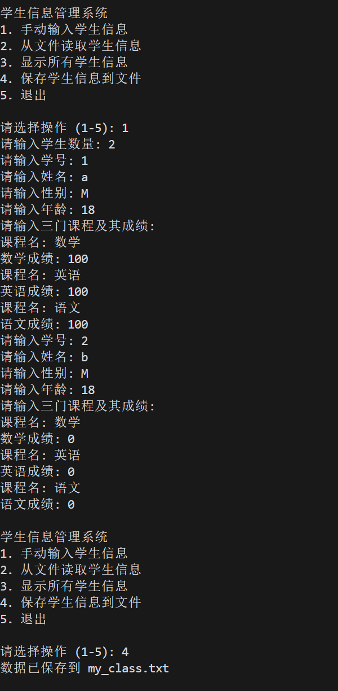
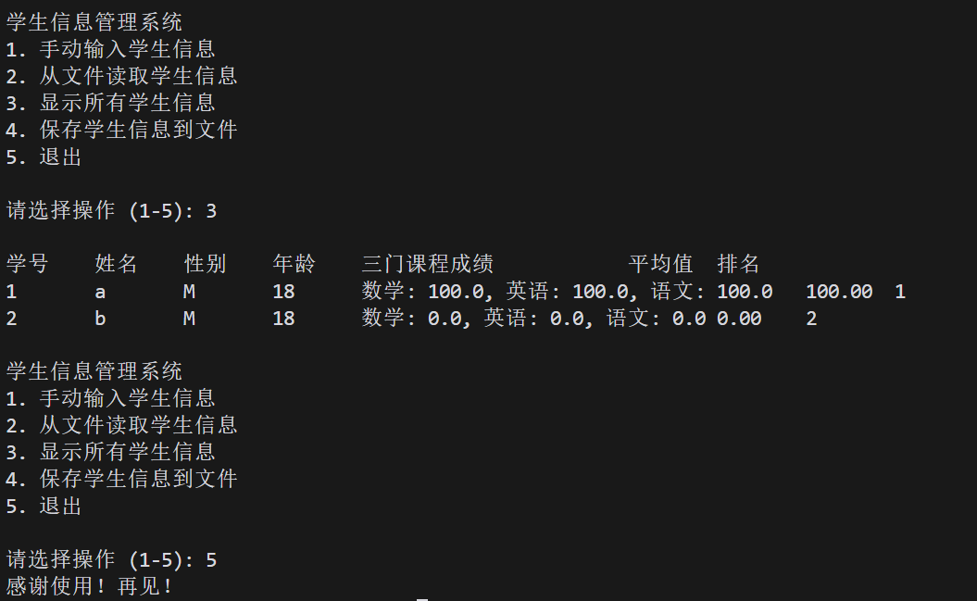
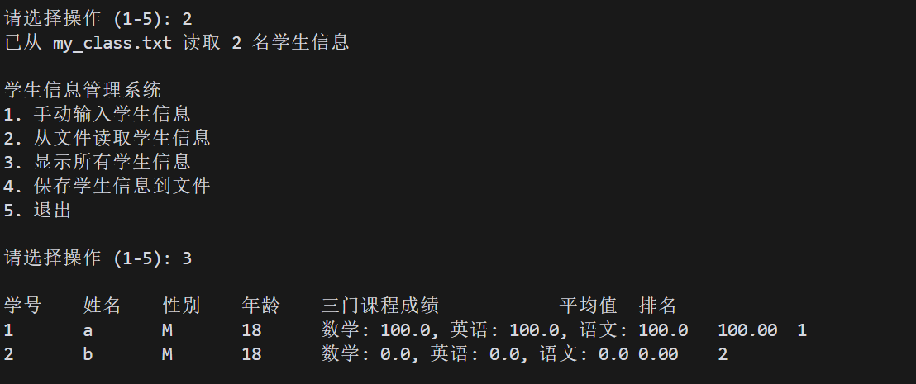

1.2
class Employee:
def __init__(self, name, emp_id, base_salary):
self.name = name
self.emp_id = emp_id
self.base_salary = base_salary

def pay(self):
return self.base_salary

def show(self):
return f"雇员信息 - 姓名：{self.name}，工号：{self.emp_id}，基本工资：{self.base_salary}"

class Manager(Employee):
def __init__(self, name, emp_id, base_salary, bonus=5000):
super().__init__(name, emp_id, base_salary)
self.bonus = bonus

def pay(self):
return self.base_salary + self.bonus

def show(self):
return f"经理信息 - 姓名：{self.name}，工号：{self.emp_id}，基本工资：{self.base_salary}，奖金：{self.bonus}"

class Salesman(Employee):
def __init__(self, name, emp_id, base_salary, sales=0, commission_rate=0.05):
super().__init__(name, emp_id, base_salary)
self.sales = sales
self.commission_rate = commission_rate

def pay(self):
return self.base_salary + (self.sales * self.commission_rate)

def show(self):
return f"销售员信息 - 姓名：{self.name}，工号：{self.emp_id}，基本工资：{self.base_salary}，销售额：{self.sales}，提成率：{self.commission_rate}"

manager = Manager("a", "1", 15000)
print(manager.show())
print(f"经理月薪：{manager.pay()}")

salesman = Salesman("b", "2", 5000, 100000)
print(salesman.show())
print(f"销售员月薪：{salesman.pay()}")
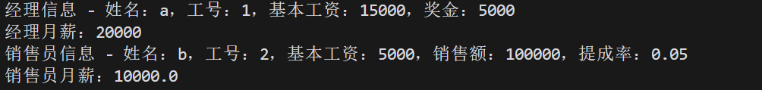

1.3
class Vehicle:
def __init__(self, max_speed, weight):
self.__max_speed = max_speed
self.__weight = weight

@property
def max_speed(self):
return self.__max_speed

@max_speed.setter
def max_speed(self, value):
self.__max_speed = value

@property
def weight(self):
return self.__weight

@weight.setter
def weight(self, value):
self.__weight = value

class Bicycle(Vehicle):
def __init__(self, max_speed, weight, height):
super().__init__(max_speed, weight)
self.__height = height

def set_max_speed(self, speed):
self.max_speed = speed

@property
def height(self):
return self.__height

@height.setter
def height(self, value):
self.__height = value

bike = Bicycle(25.0, 15.0, 1.0)

print(f"初始最大速度：{bike.max_speed} km/h")

bike.set_max_speed(30.0)
print(f"修改后最大速度：{bike.max_speed} km/h")

print(f"\n初始高度：{bike.height} m")
bike.height = 1.2
print(f"修改后高度：{bike.height} m")

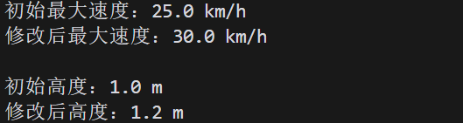

1.4
class MyQueue:
def __init__(self, size):
self.size = size
self.data = [None] * size
self.current = 0
self.front = 0
self.rear = 0

def is_empty(self):
return self.current == 0

def is_full(self):
return self.current == self.size

def get_front(self):
if self.is_empty():
raise ValueError("队列为空，无法获取队头元素")
return self.data[self.front]

def enqueue(self, item):
if self.is_full():
raise ValueError("队列已满，无法入队")
self.data[self.rear] = item
self.rear = (self.rear + 1) % self.size
self.current += 1

def dequeue(self):
if self.is_empty():
raise ValueError("队列为空，无法出队")
item = self.data[self.front]
self.data[self.front] = None
self.front = (self.front + 1) % self.size
self.current -= 1
return item

queue = MyQueue(5)

print("测试入队操作：")
for i in range(5):
queue.enqueue(i)
print(f"入队元素：{i}，当前队列：{queue.data}")

try:
queue.enqueue(5)
except ValueError as e:
print(f"\n入队失败：{e}")

print("\n测试出队操作：")
while not queue.is_empty():
front = queue.get_front()
item = queue.dequeue()
print(f"队头元素：{front}，出队元素：{item}，当前队列：{queue.data}")

try:
queue.dequeue()
except ValueError as e:
print(f"\n出队失败：{e}")
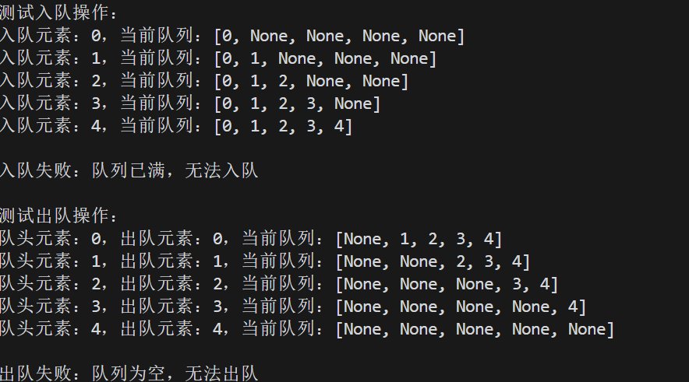

2.1
import random
import string

def generate_random_strings(num_strings, min_length=5, max_length=15):
strings = []
for _ in range(num_strings):
length = random.randint(min_length, max_length)
random_string = ''.join(random.choices(string.ascii_letters + string.digits, k=length))
strings.append(random_string)
return strings

def write_strings_to_file(strings, filename):
with open(filename, 'w', encoding='utf-8') as f:
for s in strings:
f.write(s + '\n')

def read_and_count_strings(filename):
count = 0
with open(filename, 'r', encoding='utf-8') as f:
for _ in f:
count += 1
return count

num_strings = 10
strings = generate_random_strings(num_strings)

print("生成的随机字符串：")
for i, s in enumerate(strings, 1):
print(f"{i}. {s}")

filename = "random_strings.txt"
write_strings_to_file(strings, filename)
print(f"\n字符串已写入文件：{filename}")

count = read_and_count_strings(filename)
print(f"文件中的字符串数量：{count}")

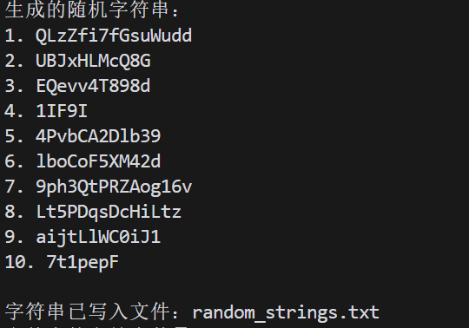
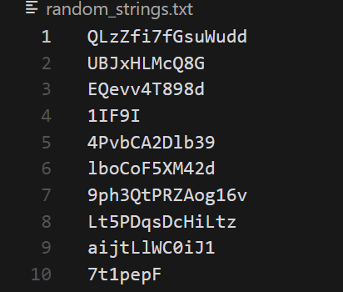

2.2
import re

def check_password(password):
if len(password) < 6 or len(password) > 12:
return False

if not re.search(r'[a-z]', password):
return False

if not re.search(r'[A-Z]', password):
return False

if not re.search(r'[0-9]', password):
return False

if not re.search(r'[$#@]', password):
return False

return True

user_input = input("请输入要验证的密码（用逗号分隔）：")
passwords = [p for p in user_input.split(',')]
valid_passwords = [p for p in passwords if check_password(p)]
print("有效密码：" + ','.join(valid_passwords))

三、实验结果分析、思考题解答∶
编写1.1时由于grade是字典不能直接转换为字符串存储在文件中，会导致存储错误。通过手写str方法来转换字典，使其正确的按照我的要求进行存储。
编写1.4时出现队列为空的情况会有异常，通过主动抛出异常的方法可以避免这个问题。
编写2.2时发现输出的有效密码只输出了一个，发现是输出时候连接字符串的错误，查阅后改用join方法解决。
其余输出结果符合预期
四、感想、体会、建议∶
1.掌握了类的定义和继承机制，学会了使用构造函数和方法，理解了封装、继承和多态的概念，掌握了属性装饰器(@property)的使用
2. 实现了队列这种基本数据结构，理解了循环队列的工作原理
3.学会了文件的读写操作，掌握了文本文件的处理方法，理解了文件编码的概念
4.学习了字符串的生成和操作，掌握了正则表达式的基本使用，理解了字符串验证的方法
5.通过调试明白了异常处理的重要性，掌握了如何正确进行异常处理，提高了代码的健壮性。
实验成绩∶

指导教师签名：
年 月 日

